# LANDGANGSINFORMATIONEN FÜR ROSYTH / EDINBURGH / SCHOTTLAND

|  |  |
| --- | --- |
| **Sonntag, 18.08.2024** | **Rosyth** liegt am **Firth of Forth** an Schottlands Ostküste und ist eine recht weitläufige Ortschaft ohne eigentliches Zentrum; die nächstgelegene Stadt ist **Dunfermline**: die einstige schottische Hauptstadt mit ca. 50.000 Einwohnern bietet eine kleine Fußgängerzone und einige interessante historische Gebäude. Der Hafen Rosyth dient jedoch in erster Linie als Ausgangspunkt für Fahrten ins 25 km entfernte Edinburgh. |
| **Pier:**  **Shuttlebus:**  **Tourist-Info:**  **Taxi:**  **Öffentl. Verkehr:**  **Military Tattoo:**  **Sehenswertes:** | **MS Amadea** liegt im **Rosyth Harbour** an der North Wall Berth; 7 km von Dunfermline u. 25 km von Edinburgh entfernt.  **Zwischen Schiff und** **Dunfermline** (James Street, Nähe Kingsgate Shopping Center) verkehrt ein **kostenloser Shuttlebus**. Informationen dazu finden Sie im Tagesprogramm.  **VisitScotland Edinburgh iCentre**, Royal Mile, 249 High Street, geöffnet: 09.30 – 17.00 Uhr  Einige Taxis i.d.R. am Hafen verfügbar; die Fahrt nach Edinburgh kostet ca. 45 GBP.  Der **lokale Bus Nr. 19** verkehrt ca. halbstündlich nach Dunfermline; eine Zugverbindung nach Edinburgh gibt es ab **Inverkeithing**, das Taxi dorthin kostet ca. 8 GBP; die Zugfahrt nach Edinburgh ca. 7-10 GBP. **Bitte beachten Sie, dass in Schottland Linksverkehr gilt!**  Bedenken Sie, dass in der Zeit unseres Anlaufs das **„Military Tattoo“** in Edinburgh stattfindet. Die Stadt wird deshalb sehr voll werden! Infos: **www.edintattoo.co.uk**  **Edinburgh:** Kulturell und touristisch hat Edinburgh viel zu bieten: vom **Edinburgh Castle (1)** (geöffnet 9.30 – 18.00 Uhr; Eintritt ab 11,20 GBP) über die **Royal Mile (2)**, den **Holyrood-House-Palace (3)** und verschiedenen Museen bis zum modernen Geschäftszentrum rund um die **Princes Street (4)**.  **In & um Rosyth / Dunfermline:** Rosyth ist eine reine Gartenstadt, mehr los ist im ca. 7 km entfernten **Dunfermline**, wo neben einer Fußgängerzone auch die **Dunfermline Abbey (5)** liegt, in der 22 schottische Könige ihre letzte Ruhestätte fanden. Außerdem das **Geburtshaus von Andrew Carnegie (6)**, Moodie Street, geöffnet von Montag bis Samstag von 9.00 – 17.00 Uhr und das **Pittencrieff House Museum (7)** mit der Ausstellung **„The Magic of the Glen“**: hier wird anhand von verschiedenen Fossilien und ausgestopften Tieren eine Zeitspanne von über 350 Mio. Jahren dargestellt; Pittencrieff Parc; geöffnet täglich von 11.00 – 17.00 Uhr, Eintritt frei. Das Wahrzeichen der Region ist die **auffällige rote Eisenbahnbrücke Forth Bridge** aus dem Jahr 1890 mit einer Länge von 2.529 Metern. 54.000 Tonnen Stahl wurden beim Bau verarbeitet.  **Deep Sea World**: das “schottische National-Aquarium” befindet sich in North Queensferry, ForthsideTerrace, 5 km östlich von Rosyth am Ufer unterhalb der Forth Bridge; täglich geöffnet von 10.00 – 17.00 Uhr, Eintritt: 15 GBP.  Im **Inverkeithing Museum**, 5 km östlich von Rosyth (Queenstreet) sind Fotografien, Bilder und Gegenstände zur regionalen Geschichte ausgestellt; i.d.R. Mittwoch bis Sonntag von 10.00 – 12.30 Uhr und 14.00 –17.00 Uhr geöffnet. |

**Dunfermline**

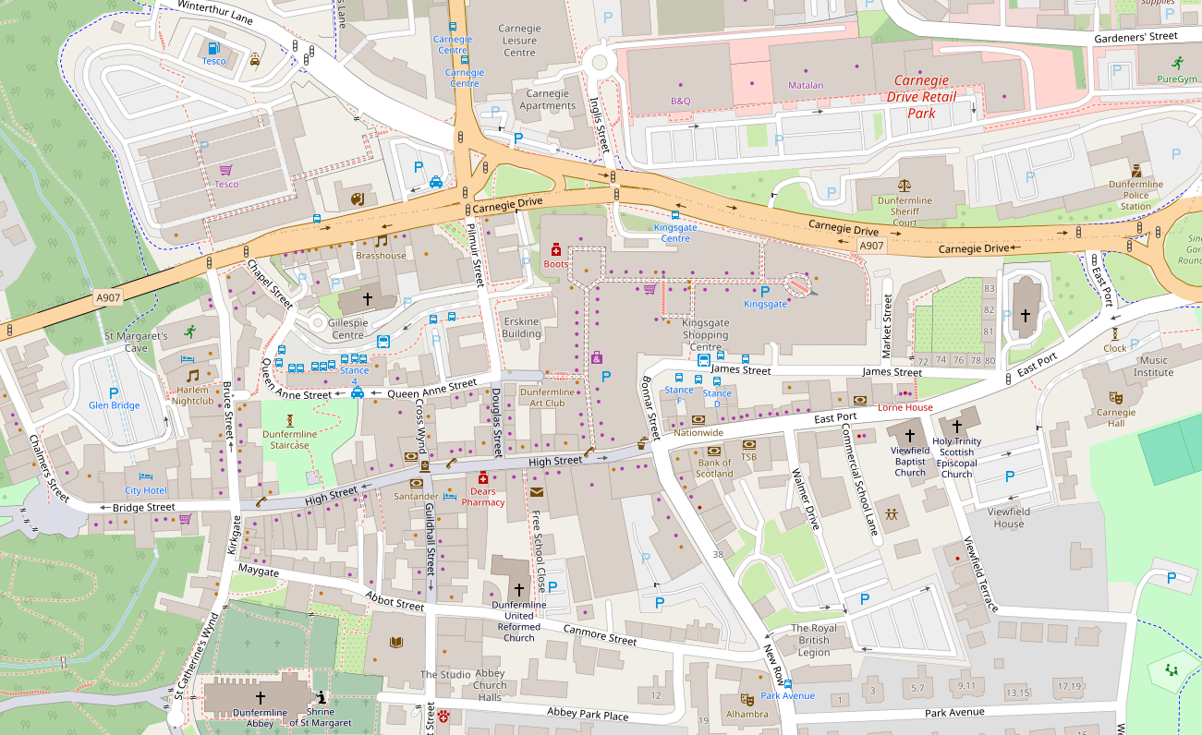

Torre di Ligny

**Shuttlebus-Stopp**

**6**

**5**

Quelle: www.openstreetmap.org

**7**

**Edinburgh**

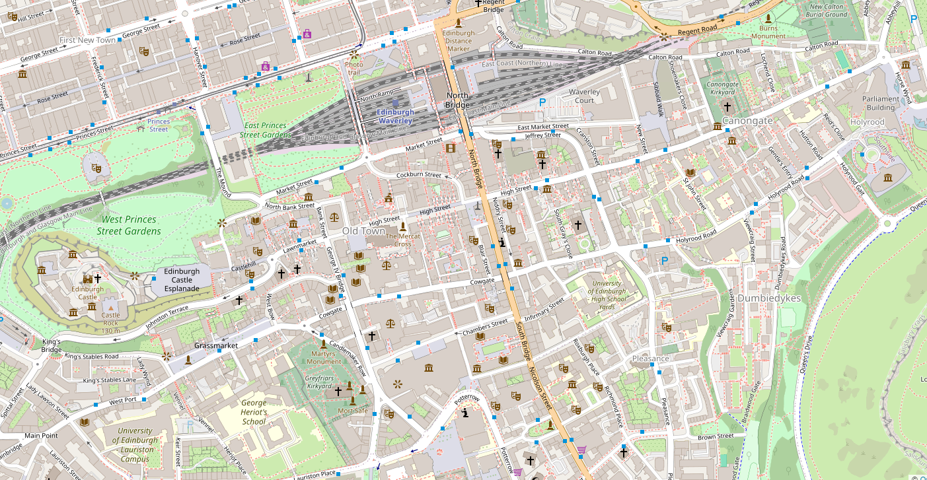

Quelle: www.openstreetmap.org

**i**

**4**

**3**

**2**

**1**

Weitere Informationen über die Region finden Sie in Ihrem MARCO POLO Reiseführer ab Seite 40!

**Ihr Phoenix-Team wünscht Ihnen schöne Eindrücke in Rosyth – Edinburgh / Schottland!**

**(Angaben gemäß Agentur & Internet – ohne Gewähr!)**